Информация
о проведении декады самопознания «Педагогика любви и творчества»
в КГУ «Партизанская средняя школа»
в 2016-2017 уч.г.

Со 02-12 февраля в нашей школе прошла декада самопознания «Педагогика любви и творчества» согласно разработанному плану. 02.февраля было проведено торжественное открытие декады самопознания.

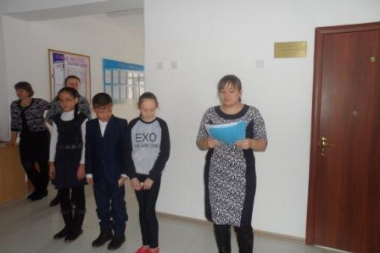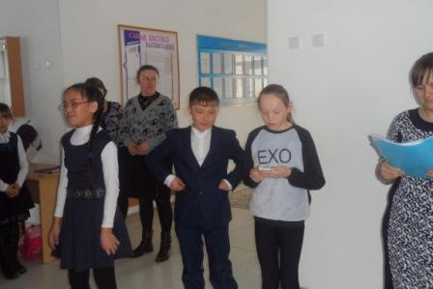

В школьной библиотеке организована книжная выставка и был проведён конкурс чтецов:

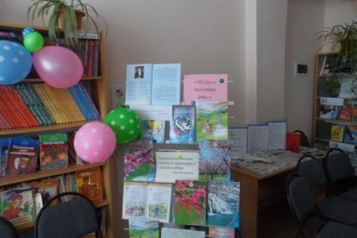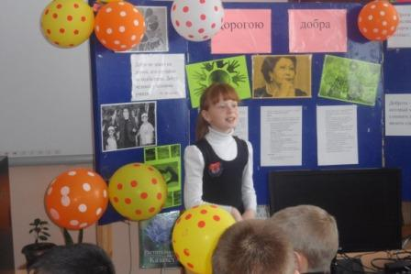

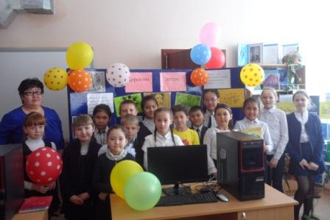

Были проведены открытые уроки самопознания:
2 «А» - «Еңбек бәрін жеңбек» Жампеисова Г.А,
2 «Б» - «Учимся дружить» Моисеева А.С,
3 «Б» - «Щедрость и великодушие» Антошкина Н.В,
4 «А» - «Батылдық пен өжеттік» Кажгалиева А.К,
4 «Б» - «Жить по совести» Басалаева Н.Ф,
5 «А» - «Сөйлесе білу де өнер» Бегзада Лиза,
6 – «Искусство быть здоровым» Савина А.В.

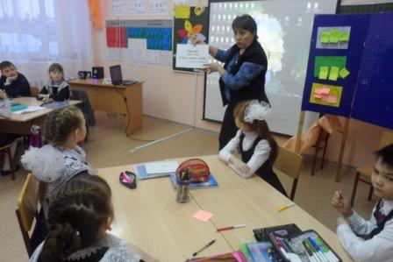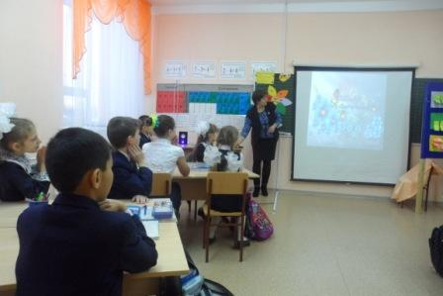

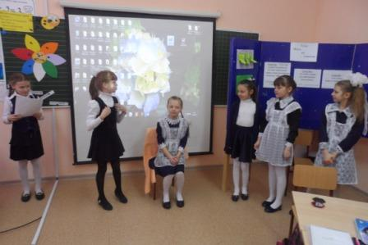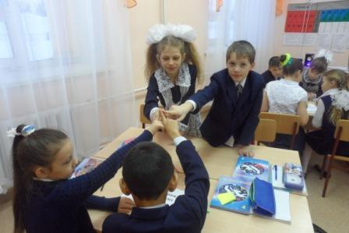

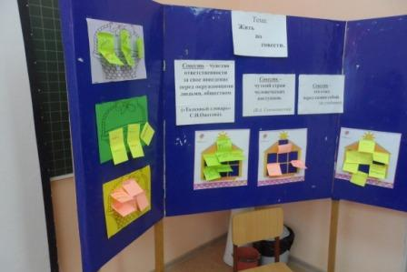

13.02 прошло торжественное закрытие декады самопознания на общешкольной линейке, где было проведено награждение участников конкурса рисунков.

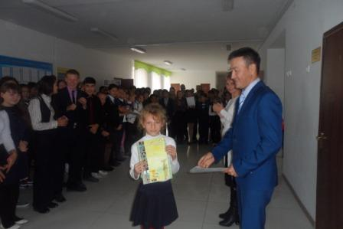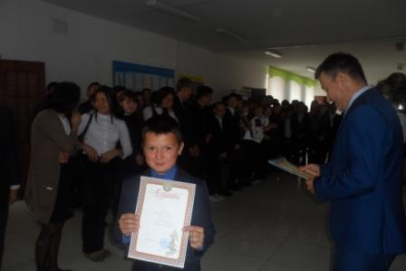

Зам.по ВР: Гофман С.В.

